|  |  |
| --- | --- |
| SỞ GD & ĐT NGHỆ AN  **LIÊN TRƯỜNG THPT**  **QUỲNH LƯU – HOÀNG MAI**  **NGUYỄN XUÂN ÔN –DIỄN CHÂU 2**  **NGHI LỘC 3- THÁI HÒA – CỜ ĐỎ** | **KÌ THI KSCL ĐỘI TUYỂN HỌC SINH GIỎI LỚP 12**  **ĐỢT 1 NĂM HỌC 2024 – 2025**  Môn thi: **VẬT LÍ (Phần tự luận)**  Thời gian làm bài: **90** phút (**12,0 điểm**)  *(Không kể thời gian giao đề)* |

**Câu 1.** ***(3,0 điểm)***

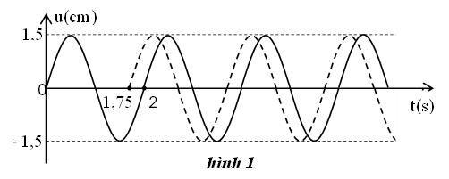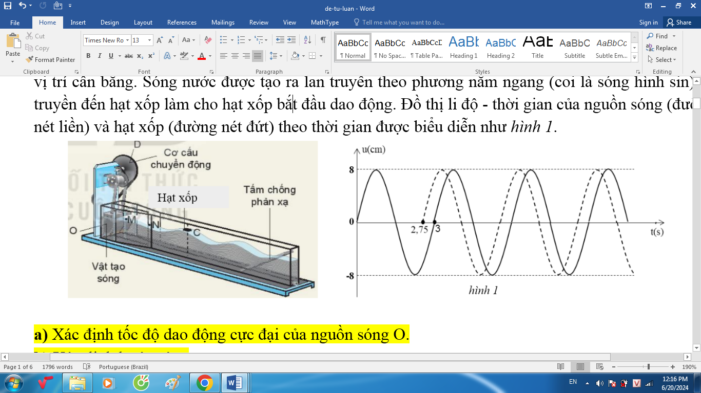Để nghiên cứu đặc điểm lan truyền của sóng nước, một học sinh dùng kênh tạo sóng theo cơ cấu như hình vẽ: Nguồn sóng (vật tạo sóng) và một hạt xốp ở mặt nước, cách nhau một khoảng 87,5 cm. Tại thời điểm t = 0, nguồn sóng bắt đầu thực hiện dao động điều hòa theo phương thẳng đứng từ vị trí cân bằng. Sóng nước được tạo ra lan truyền theo phương nằm ngang (coi là sóng hình sin) và truyền đến hạt xốp làm cho hạt xốp bắt đầu dao động. Đồ thị li độ - thời gian của nguồn sóng (đường nét liền) và hạt xốp (đường nét đứt) theo thời gian được biểu diễn như *hình 1*.

**a)** Xác định tốc độ dao động cực đại của nguồn sóng O.

**b)** Xác định bước sóng.

**c)** Trong khoảng thời gian kể từ thời điểm ban đầu, nguồn sóng đi được quãng đường 12 cm. Tính quãng đường đi được của mẩu xốp trong khoảng thời gian đó.

**Câu 2. *(4,0 điểm)***

Dao động kí điện tử là một dụng cụ điện được sử dụng phổ biến, có thể hiển thị những thay đổi của điện áp theo thời gian được phát hiện trên màn huỳnh quang. Cấu tạo của máy được thể hiện trên ***hình 2***. Các electron thoát ra khỏi cực âm K trong buồng chân không (vận tốc ban đầu không đáng kể), được gia tốc bởi điện trường giữa anot và katot có hiệu điện thế  Các electron bật ra khỏi lỗ nhỏ S, lần lượt đi vào vùng điện trường của hai tụ điện AB và CD. Tụ điện AB làm dòng electron lệch theo phương thẳng đứng, tụ CD làm dòng electron lệch theo phương ngang. Chiều dài của các tấm A, B, C, D đều là , khoảng cách giữa hai tấm A và B bằng khoảng cách giữa C và D và bằng 2cm. Cách mép phải của tụ CD một đoạn s = 30 cm có một màn huỳnh quang, các electron đập vào màn tạo ra các chớp sáng. Khi không có điện trường ở 2 tụ thì dòng electron đi thẳng và cách đều các bản tụ. Biết màn huỳnh quang đủ lớn, khối lượng và điện tích của electron lần lượt là , . Hiệu điện thế  và  có giá trị thay đổi theo thời gian được biểu diễn như ***hình 3***.

**a)** Tính tốc độ của electron khi đi qua lỗ S.

**b)** Mô tả tác dụng của điện trường tụ AB lên electron và tính thời gian để electron đi qua tụ AB.

**c)** Để tất cả các electron đều chạm vào màn huỳnh quang thì các hiệu điện thế cực đại U1 và U2 cần thỏa mãn điều kiện gì?

**d)** Biết U1 = 10 V. Chùm tia electron phát ra từ S dưới tác dụng của điện trường do tụ AB và CD quét lên màn huỳnh quang tạo thành tín hiệu sáng có dạng đường hình sin. Tính khoảng cách giữa đỉnh và đáy hình sin theo phương thẳng đứng.

0

t(s)

t(s)

0

uAB

uCD

**H3**

U1

U2

0,1

0,2

*hình 3*

A

B

D

C

K

S

s

UAB

UCD

U0

**H2**

*hình 2*

**_**

**+**

**Câu 3. *(3,0 điểm)***

Một nhóm học sinh chế tạo một cân điện tử đơn giản. Linh kiện để chế tạo gồm: nguồn điện có suất điện động 9V, điện trở trong không đáng kể; điện trở cảm biến lực R (giá trị R phụ thuộc vào áp lực tác dụng lên R theo đồ thị như ***hình 5***); điện trở có giá trị không đổi R0 và vôn kế lí tưởng có thể đo được điện áp tối đa 3V. Các linh kiện được lắp thành mạch điện như sơ đồ ***hình 6***. Để đọc được trực tiếp kết quả khi cân, nhóm học sinh viết lại giá trị mặt số của vôn kế. Ban đầu, khi chưa đặt vật lên cân thì điện trở R chịu áp lực từ bàn cân có khối lượng 5 kg và vôn kế chỉ 1 V. Lấy g = 10m/s2.

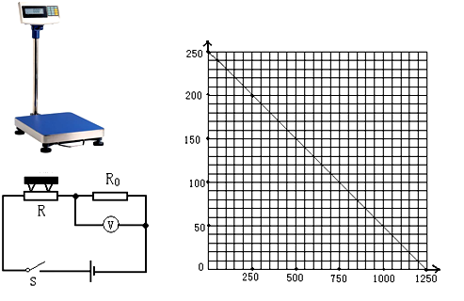

R(Ω)

F(N)

***hình 4***

***hình 5***

***hình 6***

**a)** Xác định giá trị R0.

**b)** Cân này có thể cân được vật có khối lượng tối đa là bao nhiêu?

**Câu 4. *(2,0 điểm)***

Một người thợ sửa xe phát hiện trên một số bộ phận bằng nhựa hay kim loại của chiếc xe (như yếm xe, tấm ốp, khung xe, …) bị nứt vỡ. Để hàn các bộ phận này, người đó đưa mỏ hàn nhiệt vào chỗ nứt vỡ để gắn chúng lại với nhau, sau đó thực hiện một số biện pháp gia công làm tăng tính thẩm mỹ của chỗ hàn.

**a)** Tại sao các chỗ đã nứt vỡ lại gắn được với nhau bằng cách như trên.

**b)** Dùng một mỏ hàn công suất  dùng để hàn thanh nhôm gãy. Để hàn kín, cần làm nóng chảy  nhôm ở chỗ gãy. Biết nhiệt độ ban đầu của thanh nhôm bằng nhiệt độ môi trường bằng ; nhiệt độ nóng chảy, nhiệt dung riêng và nhiệt nóng chảy riêng của nhôm lần lượt là   và ; thời gian hàn kín thanh nhôm là . Tính hiệu suất của quá trình hàn này.

**-----------HẾT---------**

*Họ và tên thí sinh:….………………………………………………Số báo danh:……………….*

|  |  |
| --- | --- |
| SỞ GD & ĐT NGHỆ AN  **LIÊN TRƯỜNG THPT**  **QUỲNH LƯU – HOÀNG MAI**  **NGUYỄN XUÂN ÔN –DIỄN CHÂU 2**  **NGHI LỘC 3- THÁI HÒA – CỜ ĐỎ** | **KÌ THI KSCL ĐỘI TUYỂN HỌC SINH GIỎI LỚP 12**  **ĐỢT 1 NĂM HỌC 2024 – 2025** |

**HƯỚNG DẪN VÀ BIỂU ĐIỂM CHẤM**

**MÔN : VẬT LÍ (Phần tự luận)**

*(Hướng dẫn và biểu điểm chấm gồm 04 trang)*

|  |  |  |  |
| --- | --- | --- | --- |
| **Câu** | **Ý** | **Nội dung** | **Điểm** |
| **1** |  | ***(3,0 điểm)*** |  |
|  | **1a**  **(1,0 đ)** | **a) Xác định tốc độ dao động cực đại của nguồn sóng O.**  - Từ đồ thị suy ra:  - Tốc độ cực đại của nguồn O là | 0,5  0,5 |
|  | **1b**  **(1,0 đ)** | **b) Xác định bước sóng.**  Từ đồ thị suy ra: Sóng truyền từ O đến M hết 1,75 s.  → Tốc độ truyền sóng:  Bước sóng: | 0,25  0,25  0,5 |
|  | **1c**  **(1,0 đ)** | **c) Tính quãng đường đi được của mẩu xốp trong thời gian**  Trong một chu kì, nguồn sóng luôn luôn đi được quãng đường 4A = 6 cm.  t = 0: nguồn đi từ VTCB theo chiều dương → để nguồn đi được quãng đường 12 cm thì cần khoảng thời gian là . Từ đồ thị ta có: Hạt xốp bắt đầu dao động kể từ thời điểm , bắt đầu đi từ VTCB theo chiều dương → thời gian dao động của hạt xốp là    Biểu diễn liên hệ giữa dao động điều hòa và đường tròn, ta tính được quãng đường của hạt xốp là | 0,25  0,5  0,5 |
| **2** |  | ***(3,5 điểm)*** |  |
|  | **2a**  **(1,0 đ)** | **a) Tốc độ e qua lỗ S và thời gian e đi qua tụ AB.**  + Lực điện trường sinh công tăng tốc độ cho electron đi từ K đến S. Tốc độ của e khi đi qua lỗ S là | 1,0 |
|  | **2b**  **(1,5 đ)** | **b) Mô tả chuyển động của e và tính thời gian e đi qua tụ AB**  - Khi electron đi vào điện trường của tụ AB: electron chịu tác dụng của lực điện trường theo phương thẳng đứng nên theo phương ngang electron chuyển động thẳng đều với vận tốc không đổi bằng .  →. Thời gian electron đi qua tụ điện AB là    - Chu kì biến thiên của uAB làVì nên ta xem điện trường giữa các tụ là điện trường đều có cường độ không đổi trong thời gian electron đi qua tụ.  - Theo phương thẳng đứng, electron chuyển động nhanh dần đều với gia tốc cực đại là    - Độ dịch chuyển cực đại theo phương thẳng đứng của e là  . | 0,25  0,5  0,25  0,25  0,25 |
|  | **2c**  **(0,75 đ)** | **b) Điều kiện của U1, U2 để mọi electron đều đập vào màn huỳnh quang**  - Để mọi e thoát ra khỏi tụ điện AB thì độ lệch cực đại của e thỏa mãn    Tương tự để e thoát ra khỏi tụ CD thì | 0,5  0,25 |
|  | **2d**  **(0,75 đ)** | **c) Tính khoảng cách giữa đỉnh và đáy hình sin theo phương thẳng đứng.**  - Ta xét điện trường trong tụ AB tại thời điểm . Độ lệch lớn nhất của e theo phương thẳng đứng khi vừa ra khỏi tụ AB là    - Khi e ra khỏi không gian của tụ AB thì nó sẽ đi vào không gian của tụ CD, tuy nhiên vì điện trường của tụ CD nằm ngang nên theo phương thẳng đứng thì điện trường này không ảnh hưởng đến chuyển động của e. Khi ra khỏi tụ AB thì vận tốc của e theo phương ngang và phương thẳng đứng lần lượt là  và .  - Khi e đập vào màn huỳnh quang, ta có:    Độ lệch cực đại:    Vậy khoảng cách giữa đỉnh và đáy hình sin theo phương thẳng đứng là 6,6cm | 0,25  0,25  0,25 |
| **3** |  | ***(3,0 điểm)*** |  |
|  | **3a**  **(1,5 đ)** | **a) Xác định giá trị R0.**  - Khi chưa cân vật thì điện trở R chịu áp lực từ bàn cân:    - Từ đồ thị xác định được độ lớn điện trở . Khi đó số chỉ vôn kế là  Cường độ dòng điện qua mạch là  Điện trở là | 0,25  0,25  0,5  0,5 |
|  | **3b**  **(1,5 đ)** | **b) Cân này có thể cân được vật có khối lượng tối đa là bao nhiêu?**  - Cân sẽ cân được vật có khối lượng tối đa m khi số chỉ vôn kế là 3V.  Khi đó, cường độ dòng điện qua mạch là: .  Giá trị điện trở cảm biến lực lúc này là  Từ đồ thị ta có lực tối đa cân chịu được là | 0,25  0,25  0,5  0,25  0,25 |
| **4** |  | ***(2,0 điểm)*** |  |
|  | **4a**  **(1,0 đ)** | **a) Giải thích.**  - Việc đưa mỏ hàn nhiệt vào chỗ nứt gãy sẽ cung cấp nhiệt lượng cho nhựa, kim loại ở chỗ nứt gãy tăng nhiệt độ đến điểm nóng chảy, nóng chảy và hòa dính lại với nhau khi nguội đi. Các chỗ nứt gãy vì thế mà gắn lại được với nhau. | 1,0 |
|  | **4b**  **(1,0 đ)** | **b) Tính hiệu suất quá trình hàn điện.**  - Năng lượng cần cung cấp để m (kg) nhôm tăng nhiệt độ đến điểm nóng chảy và nóng chảy hoàn toàn là  Hiệu suất của quá trình hàn là | 0,5  0,5 |

***Chú ý:*** - Mọi cách giải khác, nếu đúng vẫn cho điểm tối đa.

-Thiếu hoặc sai đơn vị mỗi lần trừ 0,25đ. Toàn bài thiếu hoặc sai đơn vị trừ không quá 1,0đ.